LAPORAN PRAKTIKUM 5
ISOLASI DNA, PCR, ELEKTROFORESIS

HARI/TANGGAL PRAKTIKUM : Kamis, 19 Mei, 2, 9 Juni 2016
LABORATORIUM BIOMEDIK DAN LABORATORIUM TERPADU
UNIVERSITAS SUMATERA UTARA

SISKA MULYANI NIM : 157008009
HENNY GUSVINA BATUBARA NIM : 157008010

BAB I TUJUAN PERCOBAAN
- Mengerti metode umum mengisolasi DNA
- Mengisolasi DNA dari darah
- Mengisolasi DNA dari sel-sel epithelial mulut
- Mengerti dan mempraktek teknik PCR dengan sempel DNA manusia
- Mengerti dan mampu melakukan Elektroforesis Agarose

BAB II PROSEDUR KERJA
- Isolasi DNA dari Darah
- Alat dan bahan yang digunakan
Darah | larutan RNAase | anti-koagulan
Isopropanol | larutan sel lisis | 70% etanol
Larutan nuklei lisis | larutan rehidrasi DNA | larutan “protein precipitation”
water bath | tabung mikrosentrifus | mikrosentrifus
vorteks | kertas absorben | pipet tetes
Spuit | Tourniquet | Swab alkohol

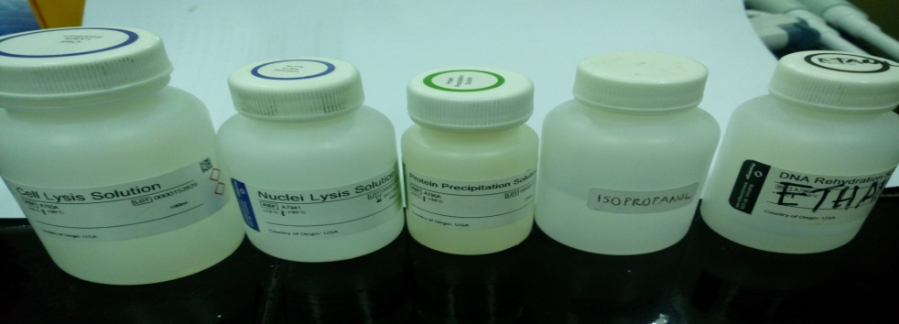
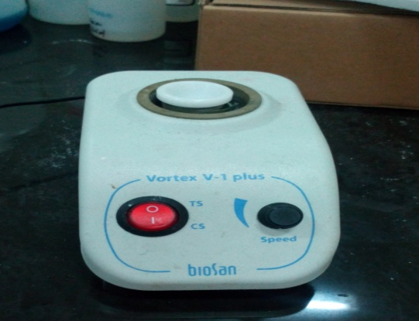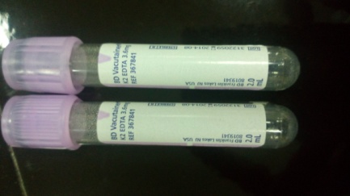
Gbr. vorteks

- Langkah Isolasi DNA Darah
- Ambil satu tabung Eppendorf (tabung mikrosentrifus 1,5 mL) yang steril. Isi dengan 1mg anti-koagulan (EDTA. heparin atau citrat) dan masukkan 1ml darah kedalamnya.
- Goyangkan tabung perlahan agar darah dan anti-koagulan bercampur dengan baik.
- Gunakan satu tabung Eppendorf steril lagi dan isikan dengan 900μL larutan sel lisis
- Ambil 300 μl darah dari tabung mikrosentrifus pertama dan masukkan ke dalam tabung kedua. Bolak-balikkan tabung 5-6 kali supaya cairannya bercampur baik.
- Inkubasi tabung mikrosentrifus kedua selama 10 menit pada temperatur ruang (bolak-balikkan tabung 2-3 kali selama masa inkubasi) untuk melisis sel-sel darah merah.
- Sentrifugasi tabung pada 13.500 rpm selama 2 menit pada temperatur ruang.
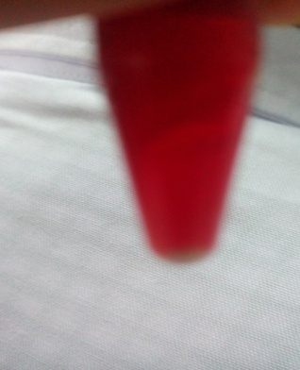
Supernatan
Pellet

- Buang supernatant sebanyak mungkin ( hati-hati jangan sampai pellet putih terbuang ) tanpa mengganggu pellet putih yang tampak. Lebih kurang 10-20 μl cairan residu akan tertinggal dalam tabung tersebut.
- Vortex tabung dengan kuat,(10-15 detik) agar sel-sel darah putih tersuspensi kembali.
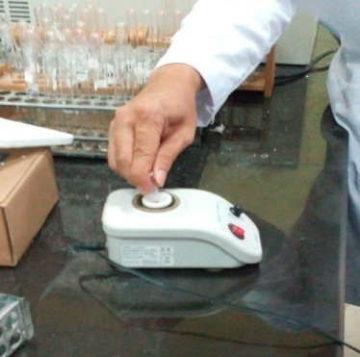
- Tambahkan 300 μl larutan nuklei lisis kedalam suspensi diatas (langkah ke-8). Campur dengan menggunakan pipet 5-6 kali untuk melisis sel-sel darah putih. Larutan akan menjadi “viscous” (kental). Jika terlihat gumpalan, maka inkubasikan tabung pada 37 °C sampai gumpalan tersebut larut. Dinginkan pada temperatur ruangan.
- Tambahkan larutan “protein precipitation” sebanyak 100 μl kedalam larutan yang diperoleh pada langkah 9 atau 10 dan vortex dengan kuat selama 10-20 detik. Gumpalan protein yang kecil mungkin akan terlihat.
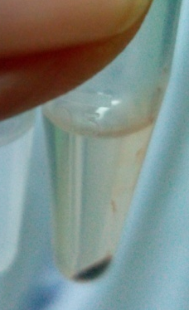
Supernatan
Pellet protein ( Coklat )

- Sentrifugasi 13.500 rpm selama 3 menit, pada temperatur ruangan. Pellet protein yang berwarna coklat tua akan terlihat.
- Pindahkan supernatantnya kedalam tabung Eppendorf steril yang berisi 300 μl isopropanol (temperatur ruangan).
- Tabung dibalikkan perlahan-lahan supaya larutan bercampur dan akan terlihat massa seperti benang-benang putih (DNA-strands).
- Sentrifugasi pada 13.500 rpm selama 1 menit pada temperatur ruangan. DNA akan terlihat sebagal pellet kecil yang putih.
- Buang supernatant dan tambahkan 300 μ1 70% etanol (temperatur ruangan). Bolak-balikkan tabung perlahan beberapa kali untuk mencuci pellet DNA. Sentrifugasi lagi seperti pada langkah 14 diatas.
- Dengan hati-hati aspirasikan etanol (menggunakan pipet). Jangan sampai pelletnya terbuang! Letakkan tabung secara terbalik diatas kertas absorben dan keringkan di udara selama 10-15 menit.
- Tambahkan 100 μl larutan rehidrasi DNA dan rehidrasi DNAnya dengan menginkubasikan tabung pada 65 °C selama 30-60 menit. Secara periodik, campurkan larutan dengan cara menepuk tabung perlahan.
- DNA disimpan pada temperatur 2-8°C atau untuk jangka panjang pada -20°C

- Isolasi Sel-Sel Epitelial mulut
- Alat dan bahan yang digunakan
minuman isotonik | beaker | pH meter | akuades
batang kayu | waterbath | tabung reaksi | mikrosentrifus
timbangan digital | EDTA | spidol | SDS
stok proteinase K (100g/ml) | NaCl | vortex | etanol dingin
tabung mikrosentrifus | Tris | 1 N HCl | pipet Mohr

- Langkah Isolasi sel-sel epitelia
- Pengumpulan sel-sel
- Dengan stick, gosok bagian dalam pipi selama 30 detik. Jangan ditelan.
- Kumur 10 mL minuman isotonic di dalam mulut sekaligus menggosok pipi-pipi selama 1 menit. Jangan ditelan. Keluarkan minuman tersebut ke dalam beaker. Inilah yang menjadi larutan sel epitel yang akan diisolasi DNAnya.
- Pemecahan sel ( Lisis sel ) dan pencernaan protein
- Atur temperatur 56⁰C pada waterbath.
- Ambil Dengan pipet Mohr 1,5 mL larutan sel ke dalam tabung mikrosentrifus.
- Masukkan tabung mikrosentrifus kedalam mesin sentrifus selama 30 detik pada kecepatan 10,000 rpm. Buanglah supernatant dan tambah larutan sel epitel lagi.
- Ulangi langkah 3 dan 4 dua kali lagi supaya endapan ( pellet ) semakin banyak.
- Kemudian tambah 1 mL buffer Tris-EDTA kedalam tabung mikrosentrifus
- Tabung mikrosentrifus di Vortex selama 30 detik ( sampai endapan hancur).
- Tambahkan 50μL Proteinase K ( enzim untuk mencerna protein ) dan masukkan ke waterbath (56°C) selama 10 menit.

- Pengendapan DNA
- Tambahkan 100 μl NaCl, 2,5 M kedalam tabung mikrosentrifus. Aduk dengan cara mebolak-balikkan agar isi tabung tercampur baik.
- Pndahkan semua isi tabung mikrosentrifus ke tabung reaksi yang bersih dan kering dengan hati-hati biar tidak banyak busa..
- Pelan-pelan dan hati-hati tambahkan 1 mL etanol dingin ( untuk mengendapkan atau menggumpalkan DNA ) agar terlihat jelas, kemudian biarkan selama 5 menit.
- DNA akan menggumpal di antara buffer dan etanol (kelihatan seperti benang putih)
- Ambil DNA dengan batang kaca atau besi dan ditaruh di tabung sentrifugasi kecil.
- Letakkan tabung secara terbalik diatas kertas absorben dan keringkan di udara selama 10-15 menit.
- Tambahkan 100 μl larutan rehidrasi DNA dan rehidrasi DNAnya dengan menginkubasikan tabung pada 65 °C selama 30-60 menit. Secara periodik, campurkan larutan dengan cara menepuk tabung perlahan.
- DNA disimpan pada temperatur 2-8°C atau untuk jangka panjang pada -20°C

- PCR
- Alat dan bahan yang digunakan
Forward Primer : konsentrasi 20 pmol | Taq Polimerase : 0,125 L
Reverse Primer : konsentrasi 20 pmol | Sample DNA
dNTP’s : konsentrasi akhir adalah 0,1 mM untuk setiap nukleotida (A T,G,C) | Mineral oil (untuk menghindari penguapan
4. 10 x Buffer (10 x Konsentrasi) dengan konsentrasi MgCl2 1,5 mM | Therma Cycler PCR
Aquabidest steril | reader

- Cara kerja PCR
- Disiapkan larutan untuk beberapa orang sekaligus atau disebut dengan larutan Mix Solution (untuk memudahkan pekrjaan dan memperoleh ketepatan volume)
- Perhatikan penyimpanan larutan-larutan diatas, ada yang harus pada temperature -20oC (Primer, dNTP’s, Buffer, Taq dan bila perlu larutan DNA), oleh karena itu pada saat bekerja harus diletakan yang berisi es
- Selalu gunakan tabung dan tips yang telah disterilisasi
10 x
Master Mix 2 x 12,5 µL 125 µL
Primer F 1 10
Primer R 1 10
N F water 8,5 85
DNA Template 2
Total 25 µL
25 – 2 = 23 µL
- Siapkan 12 tabung PCR (steril), dipipetkan sebanyak 23 µL Mix Solution masukan ke masing-masing tabung PCR
- Tambahkan 2 µL larutan DNA sampel, vortex
- Jangan lupa mengikutsetakan control negative dalam setiap menjalankan PCR (control negative = tabung PCR hanya berisikan Mix Solution, tanpa penambahan larutan DNA sampel)
- Tambakan lagi sebanyak 50 µL Mineral Oil
- Tabung ditutup rapat dan susun di dalam rak/blok alat Thermal Cycler
- Atur program untuk menjalankan PCR

- Elektroforesis Agarose
- Alat dan bahan yang digunakan
9 sampel darah dari minggu yg lalu | Tris | SDS
sampel DNA sel epitelial | alat elektroforesis agarose | 1 N HCl
perwarna DNA (crystal violet dalam 20% gliserol) | vorteks | penggaris (mm)
sarung tangan | water bath | agarose 0,8%
tempat buang cairan biologis | pipet otomatik | Na2HPO4
water bath | etanol absolute, dingin | beaker
mikrosentifus | pH meter | EDTA
akuades | Erlenmeyer flask | pipet tetes
tabung mikrosentrifus (1,5ml) | pipet Mohr | biru bromfenol
1X TBE | larutan pewarna | power supply
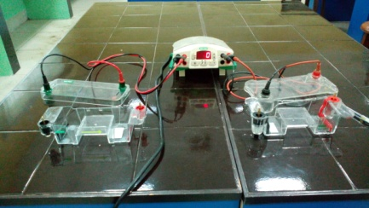 alat elektroforesis agarose

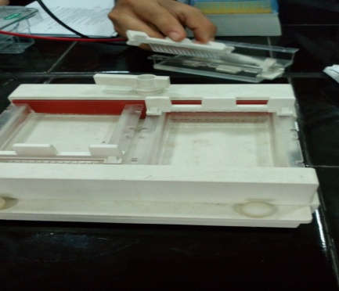
“tray” (plat cetakan)
Comb ( sisisr )
- Larutan – larutan yang disiapkan
  - 1X TBE ( larutan yang disiapkan 1000 ml ) sehingga resep untuk membuat larutan berubah menjadi 10,8 g Tris, 5,5 g asam borik 0,7 g EDTA dimasukkan ke dalam breaker 100 ml. Tambahkan 900 ml akuades dan aduk dengan magnetic strirrer sampai larut. Tambahkan aquades sampai volume larutan sama dengan 1 l.
  - 0,8% agarose
1 g agarose dimasukkan kedalam breaker 250 ml yang bersih. Tambahkan 125 ml larutan 1 X TBE Bufeer solusion. Dipanaskan sampai mendidih dan larutan menjadi jernih. Kemudian dinginkan diwater bath hingga suam-suam kuku.

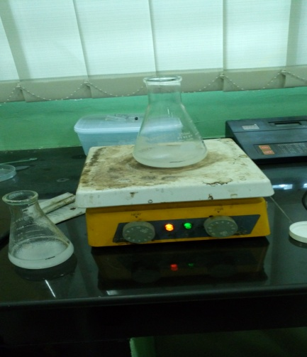
- Langkah kerja Elektroforesis Gel Agarose
  - Siapkan casting tray masing-masing. Pasang satu “comb” (sisir) pada pertengahan “tray” (plat cetakan) dan satu sisir lagi pada ujungnya..
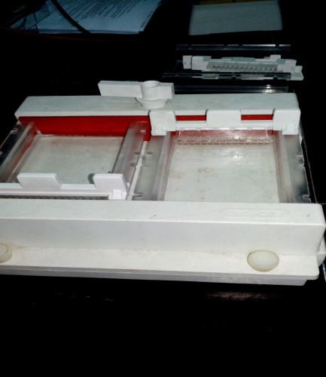
  - Tuangkan ~ 40ml 0,8% agarose ke casting tray Anda.

Cara kerja alat elektroforesis:
    - Tunggu sampai gel beku, lepaskan comb secara hati-hati.
    - Letakkan gel di dalam elektroforesis tank yang sudah berisi larutan 1X TBE. Perhatikan cara meletakkannya. .
    - Tambahkan larutan 1X TBE secukupnya sampai gel-gel terbenam seluruhnya.
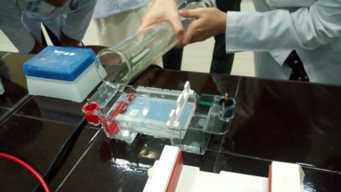
    - Untuk mewarnai DNA manusia, campur 10μl DNA dari sel epitelial dengan 10μl perwarna DNA di atas parafilm dan langsung masukan semuanya (20μl) ke sumur gel. Kemudian, dengan parafilm baru lagi, campur 10μl DNA dari sel darah dengan 10μl perwarna DNA di atas parafilm dan langsung masukan semuanya (20μl) ke sumur gel. Catat posisi dan urutan sampel grup Anda pada halaman hasil praktikum ini. 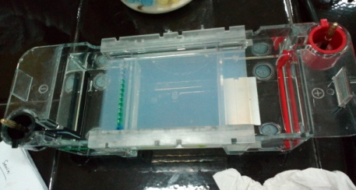
    - Nyalakan mesin elektroforesis selama 30 menit dengan tegangan 90V. Sampel-sampelnya akan mulai bergerak ke katode, (DNA bermuatan negatif)
    - Matikan mesin elektroforesis secara sempurna.
    - Dengan sangat hati-hati keluarkan gel dan letakan pada tray yang disediakan. Gambarkan pada halaman hasil praktikum ini hasil yang diperoleh.
    - Pindahkan ke alat “UV reader” supaya hasilnya lebih jelas lagi. Foto hasilnya.

BAB IV HASIL DAN PEMBAHASAN PRAKTIKUM ISOLASI DNA DAN ELEKTROFORESIS
        - HASIL
Isolasi DNA,Teknik PCR, dan Elektroforesis Agarose
Hasil isolasi DNA sampel darah dan sel epithelial mukosa dilanjutkan dengan teknik PCR untuk proses replikasi dan di elektroforesis agarose dengan hasil seperti pada gambar 4.1
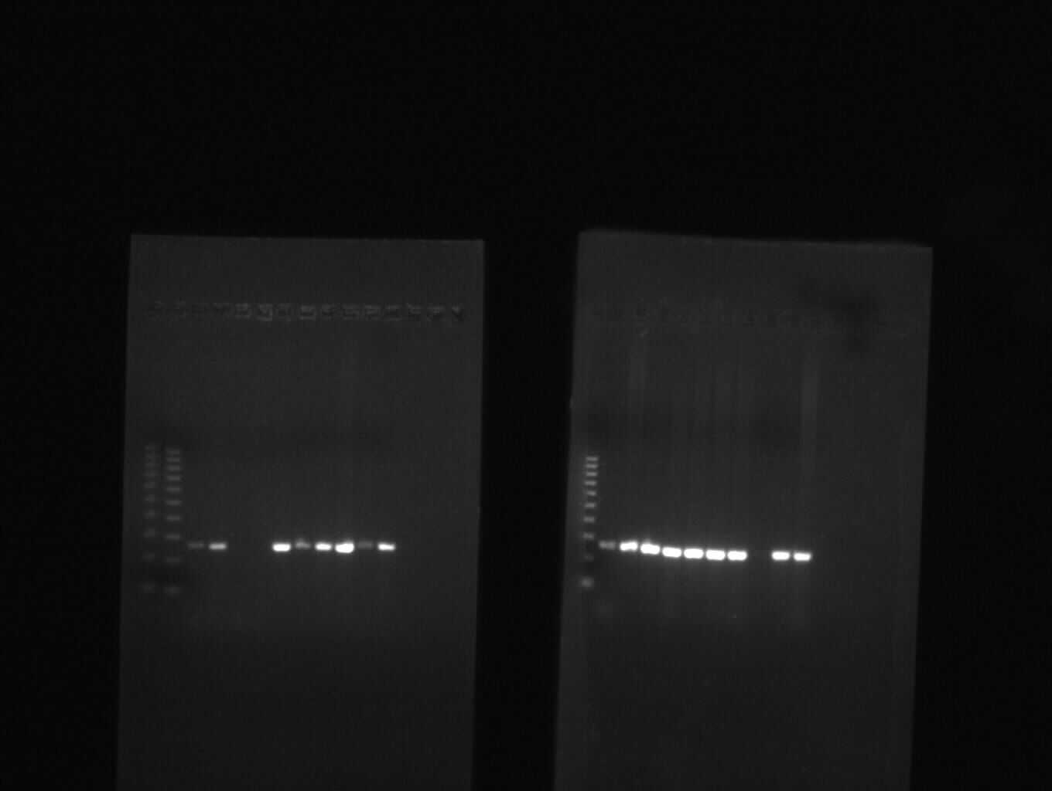
Basepair ( standar )

100 bp
200 bp
300 bp
400 bp
500 bp
600 bp
800 bp
900 bp
1000 bp
700 bp
Band DNA sel epitellia
9
6
7
8
5
5
4
2
1
s
6
7
8
9
5
4
stdtd
1
2
3
Band DNA Darah
Gambar 1. Foto Hasil Elektroforesis Agarose sel darah dan sel epitel ialbasKKerepair

standar
Ket : sampel DNA Sel Epitelial
S : Standar
1 : Sampel darah Reza
2 : Sampel darah Siska
3 : Sampel darah Karin
4 : Sampel darah Yuli
5 : Sampel darah Henny
6 : Sampel darah Bina
7 : Sampel darah Rahmi
8 : Sampel darah Irma
9 : Sampel darah Dino

Ket : sampel DNA Darah
S : Standar
1 : Sampel darah Reza
2 : Sampel darah Siska
3 : Sampel darah Karin
4 : Sampel darah Yuli
5 : Sampel darah Henny
6 : Sampel darah Bina
7 : Sampel darah Rahmi
8 : Sampel darah Irma
9 : Sampel darah Dino

kkkkkkkkk

Tabel 3.1
Data Jarak (cm) dan Basepairs (bp) Hasil Elektroforesis Agarose Sel Epitel

BAND | JARAK ( CM ) | BASEPAIR ( bp )
M | 8.5 | 100
1 | 7.6 | 200
2 | 6.8 | 300
3 | 6.3 | 400
4 | 5.75 | 500
5 | 5.35 | 600
6 | 5 | 700
7 | 4.7 | 800
8 | 4.42 | 900
9 | 4.15 | 1000

GAMBAR: DIAGRAM SCATTERED DAN GARIS TRENDLINE UNTUK MARKER PADA AGAROSE DNA DARI EPITEL

Tabel 3.2
Data Jarak (cm) dan Basepairs (bp) Hasil Elektroforesis Agarose DNA Darah
BAND | JARAK ( CM ) | BASEPAIR ( bp )
M | 8.45 | 100
1 | 7.7 | 200
2 | 7 | 300
3 | 6.5 | 400
4 | 6.05 | 500
5 | 5.7 | 600
6 | 5.35 | 700
7 | 5.1 | 80
8 | 4.85 | 900
9 | 4.6 | 1000

GAMBAR : DIAGRAM SCATTERED DAN GARIS TRENDLINE UNTUK MARKER PADA AGAROSE SAMPEL DNA DARAH
SAMPEL | JARAK | SAMPEL DARAH | JARAK | SAMPEL EPITEL
1 | 7.3 | 277.568 | 7.2 | 272.328
2 | 7.3 | 277.568
3 | 7.4 | 254.284
4 | 7.4 | 254.284 | 7.2 | 272.328
5 | 7.4 | 254.284 | 7.3 | 251.652
6 | 7.4 | 254.284 | 7.3 | 251.652
7 | 7 | 347.42 | 7.3 | 251.652
8 | 7.3 | 277.568 | 7.3 | 251.652
9 | 7.37 | 261.2692 | 7.3 | 251.652

Tabel 3.3 Hasil elektroforesis agarose sampel sel darah dan sel epitelial
BAND | JARAK ( CM ) | BASEPAIR ( bp )
Darah Rahmi  Epitelia Karin  Epitelial Siska | *  *  * | *  *  *
* Band DNA tidak tampak

        - Pembahasan
DNA dapat diisolasi dari jaringan apapun yang mempunyai inti sel. Langkah-langkah yang harus di ikuti untuk memulai mengisolasi jaringan apapun adalah :
- Pengumpulan / panen sel – sel (cell harvest)
- Pemecahan sel – sel
- Pencernaan protein agar asam nucleat dilepaskan (protein digestion)
- Pengendapan DNA (DNA Precipation)
Isolasi DNA dilakukan dengan tujuan untuk memisahkan DNA dari bahan lain seperti protein, lemak, dan karbohidrat. Dalam isolasi DNA ini digunakan bahan- bahan berikut :
- EDTA berfungsi sebagai penghancur sel dengan cara mengikat ion magnesium yang diperlukan oleh sel untuk menjaga keutuhan selubung sel secara keseluruhan.
- SDS berperan dalam melisiskan membran sel juga dapat berperan dalam mengurangi aktivitas enzim nuklease yang merupakan enzim pendegradasi DNA
- NaCl berfungsi sebagai bahan penetral pada gula fosfat DNA.
- proteinase K untuk melisiskan membran pada sel darah dan mendegradasi protein globular maupun rantai polipeptida dalam komponen sel larutan sel lisis untuk pelisisan sel
- Nuclei lisis untuk pelisisan nucleus/inti sel sehingga DNA bias diperoleh
- enzim RNAse berfungsi melisiskan RNA dari ekstrak DNA
- isopropanol dingin bertujuan agar DNA tersebut mengendap/mengumpul sekaligus memisahkannya dari garam-garam mineral sisa.
- Etanol 70% berperan dalam pemurnian DNA, garam-garam yang terlibat dalam proses ekstraksi bersifat kurang larut dalam isopropanol sehingga dapat terpresipitasi bersama DNA, oleh sebab itu dibutuhkan presipitasi kembali dengan etanol setelah presipitasi dengan isopropanol untuk menghilangkan residu garam.

Setelah DNA dari sampel darah dan sel epithelial mukosa diperoleh dari hasil
isolasi, dilanjutkan dengan teknik PCR. Tahap ini merupakan proses replikasi
DNA dengan enzim taq polymerase
Dasar siklus PCR yang utama merupakan siklus berulang 30-35 siklus meliputi:
Hot start | 94°C | 5 menit | 1 cycle
Denaturasi  Anneling  Extensi | 94°C  61°C  72°C | 30 detik  30 detik  1 menit | 35 cycle
Extensi (post run) | 72°C | 7 menit
Hold | 16°C | 1 menit 1 | 1 cycle

Setelah hasil replikasi DNA maka di elektroforesis agarose.
Elektroforesis agarose adalah teknik yang paling umum digunakan untuk memvisualisasi hasil PCR atau amplikon
Dari hasil elektroforesis DNA agarose dapat dilihat migrasi elektroforesis DNA melalui gel agarosa dipengaruhi oleh faktor ukuran dan konformasi molekul DNA, konsentrasi agarosa, arus listrik dan temperatur. Ethidium Bromide sebagai pewarna fluorosensi digunakan untuk alat identifikasi dan mengukur semi-kualitatif fragmen DNA yang terseparasi dalam gel. Ethidium Bromide ini akan terikat diantara dua untai ganda DNA, sehingga band/pita DNA dalam gel agarosa akan berpendar, karena pewarna ini mengandung zat fluoresence. Ethidium Bromide dapat diberikan pada setiap sampel yang akan dimasukkan ke sumuran gel atau dicampurkan ke gel agarosa sebelum gel dicetak dalam cetakan gel. Intensitas fluoresence dapat diukur dengan menggunakan DNA marker standar, sehingga dapat diperkirakan kuantitas
DNAnya.

BAB IV KESIMPULAN DAN SARAN

    - Kesimpulan
Ketelitian dalam membuat sampel sangat dibutuhkan
    - Saran
- Disarankan kepada praktikan saat melakukan praktikum menggunakan standar keselamatan laboratorium untuk menghindari zat yang bersifat karsinogenik seperti handscoon, masker.
- Diharapkan praktikan memiliki ketelitian dan kemampuan dalam penggunaan alat agar hasil yang diperoleh sesuai.
- Disarankan penambahan alat dan bahan sehingga masing-masing praktikan dapat langsung melakukan percobaan secara mandiri.

